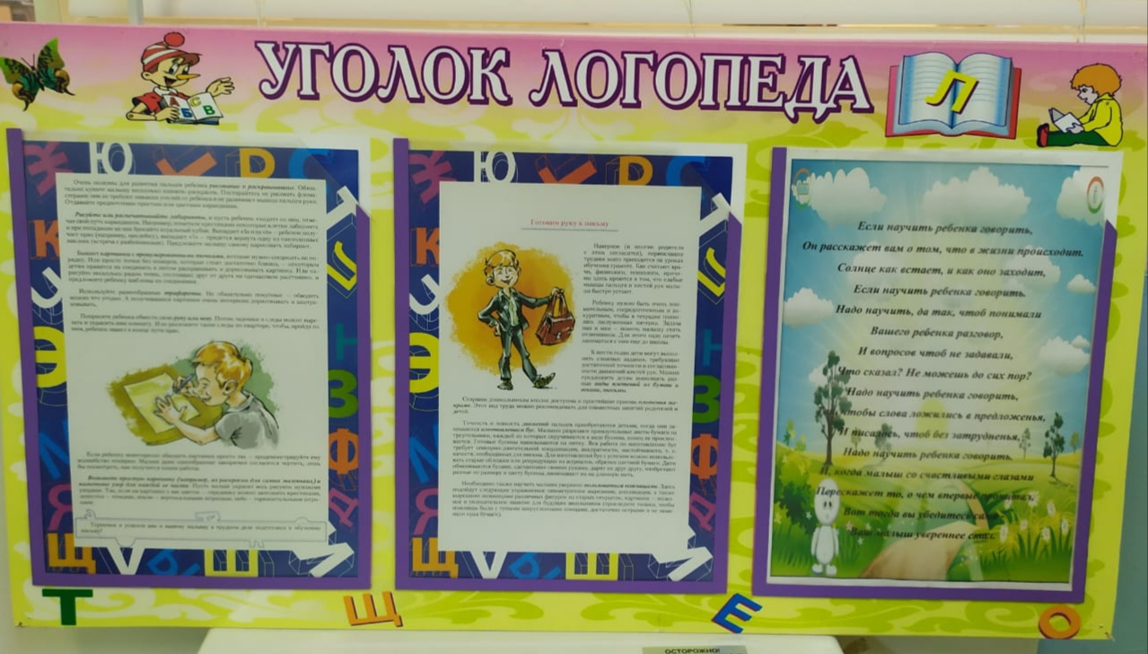

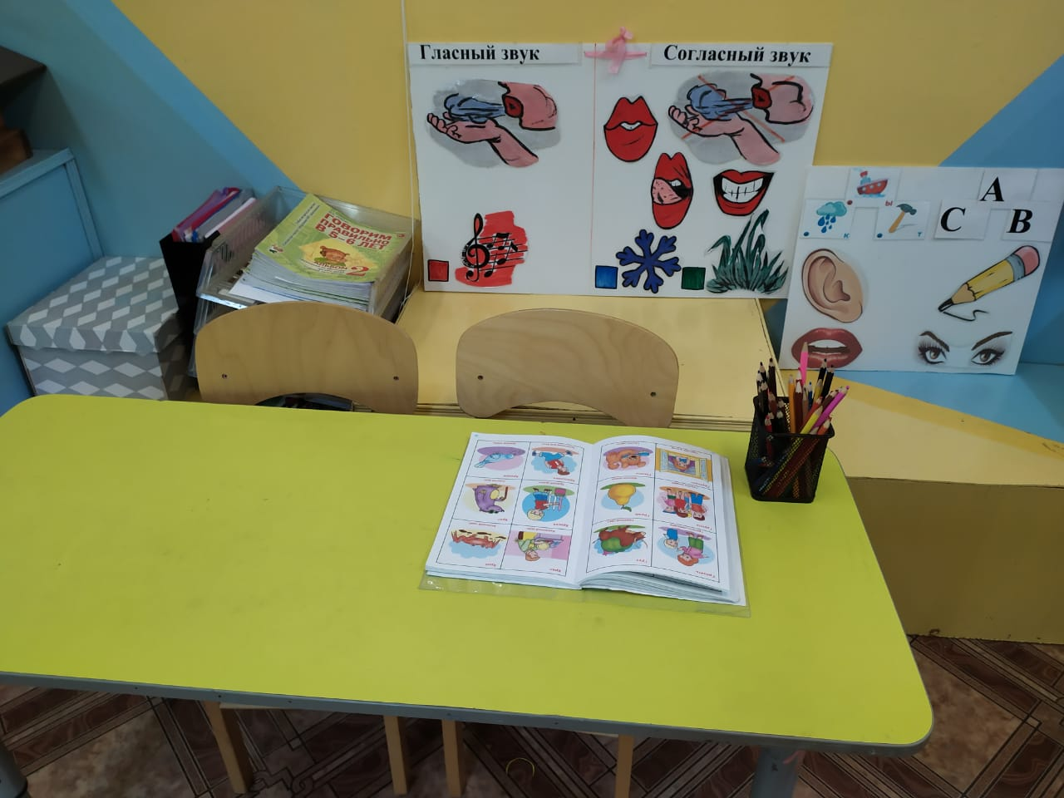

Наименование | Площадь | Функциональное использование | Оборудование
Логопедический кабинет | 15.9 кв.м. | Проведение диагностики и коррекционной работы по развитию психических процессов, коррекции нарушений развития дошкольников. | - Детские столы -10шт.  - Детские стулья – 20 шт.  - Стол для взрослого – 1 шт.  - Стул для взрослого – 1 шт,  - Настенное зеркало – 1 шт.  - Панно звуков и букв, наборы букв  -пеналы, схемы на каждого ребенка  - наборы картинок и картин  - Доска учебная – 1 шт.  - Интерактивный комплекс – 1 шт.  - Ноутбук – 1 шт.  - Стеллажи для игрового и дидактического материала- 3 шт.  -Игровой материал, развивающие игры  - Развивающие игрушки  - Наборное полотно и т.д.

